計畫名稱：學校設置清淨空氣綠牆計畫
申請機關： 環境保護局

中華民國109年 月 日
【目錄】
壹、計畫緣起 2
貳、計畫目標 2
參、工作內容 2
肆、執行期程 3
伍、經費需求 6

壹、計畫緣起
因應都市人居密度高及綠化空間有限之限制，增加垂直空間綠化量，以設置植生綠牆方式達滯塵、吸收空氣污染物等效益，進而改善室內及戶外環境之空氣品質。
請說明周邊汙染源對學校的影響，例如學校基本資料、與固定污染源(或移動污染源)距離、風向與影響範圍等。
貳、計畫目標
一、吸收空氣污染物，改善校園室內與室外空間之空氣品質。
二、減緩噪音等人為環境污染。
三、透過植生綠牆產生隔熱效果，降低建築物內部能源使用，提高低碳效益。
四、提供生態教育的場所，並經由解說設施以增進學生對植物可淨化空氣的認知和對環境生態及環境保護的知識。
五、提供環境生態及生物多樣性的保護場所，達到資源永續利用之目的。
參、工作內容
依下列各項執行工作，說明申請內容、數量及位置：
一、綠牆設置種類
(一) 不需輔助資材型：指應用既有植栽台(陽台、走廊花台等)，搭配懸垂式植栽進行垂直綠化。
(二) 需輔助資材型：指於既有建物牆面（建築物牆體、圍牆等）或戶外空間，加設掛索(網)網格方式，搭配植栽。
二、基地概述
(一) 基地區位、周邊環境與污染源標示，如圖1。
(二) 說明預計施作位置、面積並標示於學校平面圖，如圖2。
三、植栽選擇
以低維護成本為主，原則採自然式生長，同時考量植物淨化空氣效益及對不同環境條件的適應性。
四、後續維護管理計畫
維護管理計畫需附自行編列後續維護管理經費切結書（詳表1.）、2年內不得廢除切結書(詳表2)及建物結構安全切結書(利用既有花台者免附)，詳表3。
肆、執行期程
計畫執行各階段預定進度，包含：
一、工程執行進度
(一)招標發包預定日期： 年 月 日
(二)計畫評選日期： 年 月 日
(三)施工日期： 年 月 日
(四)驗收日期： 年 月 日
(五)成果報告繳交日期： 年 月 日
二、預算執行進度
(一)第一期請款日期： 年 月 日，金額：
(二)第二期請款日期： 年 月 日，金額：
伍、經費需求
本計畫預定申請 千元，各項工作經費執行明細詳表4。
表1. 清淨空氣綠牆後續維護管理經費自行編列切結書
切 結 書

（學校名稱）為申請 （基地名稱）淨化空氣植生綠牆之需要，保證爾後每年均將自行編列該設備後續維護管理經費，並持續執行本案之維護管理作業，特此證明。

此致
行政院環境保護署
學校名稱：
學校代表人：
住址：
電話：

中 華 民 國 ○ ○ 年 ○ ○ 月 ○ ○ 日
表2. 清淨空氣綠牆 2年內不得廢除切結書
切 結 書

（學校名稱）為申請 （基地名稱）淨化空氣植生綠牆之需要，申請綠化面積 平方公尺，保證於計畫完成後2年內，不得廢除或移作他用，特此證明。

此致
行政院環境保護署
學校名稱：
學校代表人：
住址：
電話：

中 華 民 國 ○ ○ 年 ○ ○ 月 ○ ○ 日

表3.建物結構安全切結書
切 結 書

（學校名稱）為申請 （基地名稱）淨化空氣植生綠牆之需要，申請建物牆面綠化面積 平方公尺，其建築結構體安全無虞，若有損壞等情形，本校同意全權負責處理，為免日後爭議，特此證明。

此致
行政院環境保護署
學校名稱：
學校代表人：
住址：
電話：

中 華 民 國 ○○ 年 ○○ 月○ ○ 日
表4.經費申請表
109年度 環保局申請學校設置清淨空氣綠牆計畫補助經費申請表
項目 | 單位 | 數量 | 單價  (元) | 金額  (元) | 細項說明
一、OO小學
(一)施工費 | m2 |  |  |  | 苗木費、資材、架設、種植、客土、基肥等
(二)養護管理 | 式/年 |  |  |  | 澆水、施肥，定期修剪、補植以不超過栽植總量10%為原則
(三)其他 | 式 |  |  |  | 說明牌、解說牌等
(四)設計監造及工程管理費等項 |  |  |  |  | 保險費及稅捐等
小計
二、OO小學
(一)施工費 | m2 |  |  |  | 苗木費、資材、架設、種植、客土、基肥等
(二)養護管理 | 式/年 |  |  |  | 澆水、施肥，定期修剪、補植以不超過栽植總量10%為原則
(三)其他 | 式 |  |  |  | 說明牌、解說牌等項
(四)設計監造及工程管理費等項 |  |  |  |  | 保險費及稅捐等
小計
總計 |  |  |  |  | (一+二+三……..)

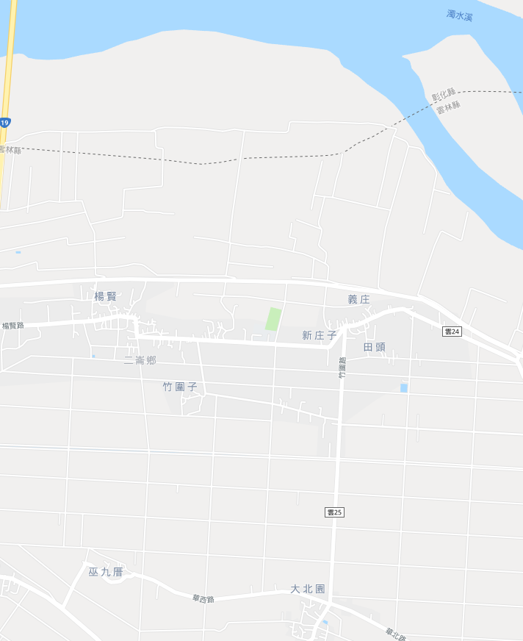
OO國中、國小
污染源

福田工業區，4km

圖1 學校區位關係示意圖案例

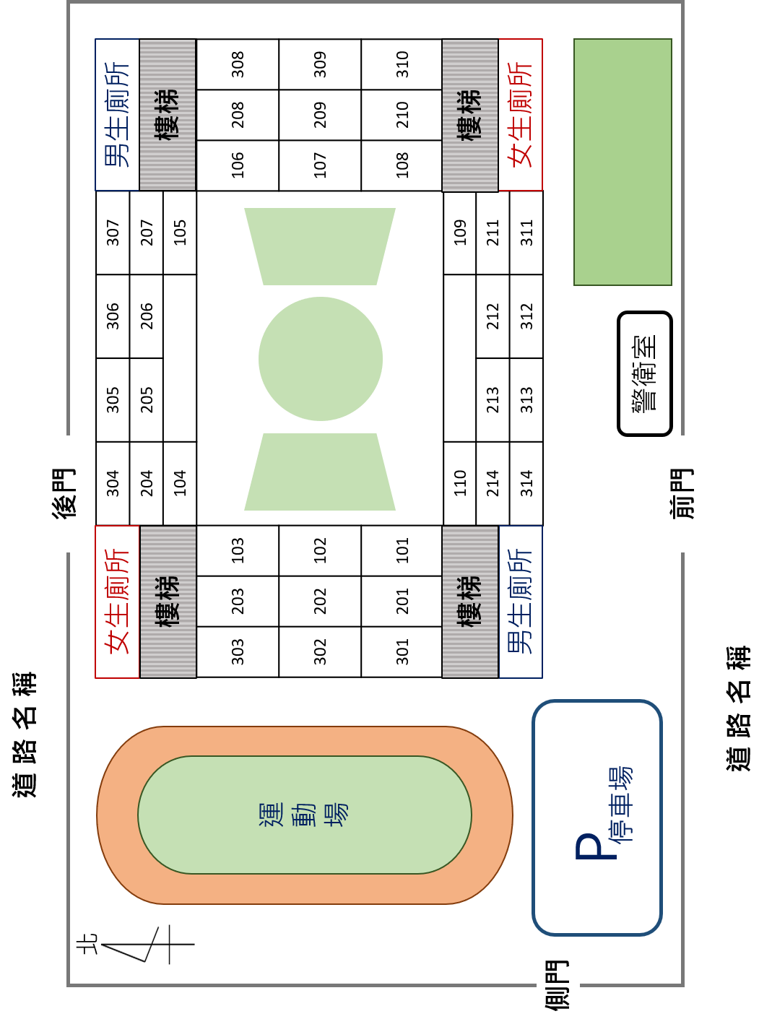
圖2 學校平面圖案例

綠牆設置地點(約54m2)

